第２学年 道徳学習指導案

１ 主 題 正直に行動する心（Ａ－２ 正直、誠実）

２ 教 材 「ともだちやもんな、ぼくら」 ＊「明るい心 ２年」愛知県教育振興会

３ 主題設定の理由
（１）ねらいとする価値について
クラスの誰もが明るく楽しく生活するには、悪いことをしたり友達に嫌な思いをさせたりしたときに、素直に認めて謝ることが大切である。ところが、実際にはうそをついたり、自分がされたことは主張するが、自分がしたことはごまかしたりする場面が見られる。過ちや失敗はだれにも起こりうるものである。そのときの自己中心的なうそやごまかしは、あくまでも一時しのぎのものであり、真の解決には至らず、他者の信頼を失うどころか、自分自身の中に後悔や自責の念、強い良心の呵責などが生じる。事実を受け止めることが正直な心であり、自分自身に対する真面目さであり、伸び伸びと過ごそうとする心の明るさである。このような誠実な生き方を大切にする心を育てていくことが重要である。
本教材は、よその家の木に勝手に登ってカブトムシをとる場面から始まる。カミナリじいさんに見つかり、友達を置き去りにして逃げ切った「ぼく」だが、考えた末、怒られることを承知で謝りに行き、許してもらえたという話である。このような主人公の行動に着目することで、正直に謝る態度を育てることができると考え、本主題を設定した。
（２）子どもの実態について
本学級の子どもは活発な子が多く、休み時間に元気に遊んだり、給食の時間に友達と楽しく 話したりしている。しかし、自分の言動からまわりに不快な思いをさせていることを指摘されても、素直に直したり謝ったりできない子がいる。また、謝ることが大切だと分かっていても、すぐに行動に移せない子もいる。
本授業では、悪いことをしたら素直に認めて謝ることの大切さに気付かせ、正直に誠実に行 動することの大切さについて伝えていきたい。

４ 本時の構想
（１）本時のねらい
うそをついたり、ごまかしたりしないで、いつも正直に行動する気持ちを育てる。
（２）ねらいにせまる手立て
戻れば怒られることを覚悟しながら、カミナリじいさんのところにあやまりに行こうと決めたときの気持ちを考えさせたい。そして、カミナリじいさんや友達に誠実に接することのよさに気付かせ、相手に誠実に行動することですがすがしい気持ちになれた主人公に共感させたい。
（３）本時の展開

展開 | 学習活動 | 指導上の留意点(下線：ねらいにせまる手立て)
気  付  く  ３  分 | １ 登場人物を知る。 | ・登場人物の男の子三人と、カミナリじいさんを紹介する。  ・カミナリじいさんの名前の由来を想像させる。
 | ２ 教材の内容把握をする。  (1) ぼくたちの行動で問題だった点を確認する。  ○ なぜカミナリじいさんはおこったのでしょう。  ・勝手に人の家に入り木に登ったから。  ・悪いことをしたのに逃げたから。  (2) 逃げたぼくの心の様子を把握する。  ○ 逃げたぼくは、何を迷っているのでしょう。  ・ヒデトシが心配だが、カミナリじいさ  んはこわい。  ・行ったら怒られるから嫌だ。  ・ヒデトシのせいにしてしまって悪いとは思うけど、行きたくない。  (3) あやまりに行こうと決めたときの気持ちを考える。  どうしてぼくはあやまりに行こうと決めたのだろう。  ・悪いことをしたら、謝らないといけないから  ・ともだちが残っているから  ・裏切ってはいけないから  ・うそをついてはいけないから  (4) カミナリじいさんが許してくれたときの「ぼく」の気持ちを想像する。  ○ カミナリじいさんが笑って許してくれたとき、「ぼく」はどのように思ったのでしょう。  ・許してくれてよかった  ・怒られなくてほっとした  ・謝りにきてよかった。 | ・語りによる授業展開で教材中のキーワードを黒板に提示しながら、クラス全体で教材の共通理解を進めていく。  ・何が悪かったのか理解させることによって、カ  ミナリじいさんに謝る必要性に気付かせる。  ・気持ちを考えやすいように、ぼくとマナブの台詞を提示する。  ・ぼくの「どうしたらいいんだろう」という台  詞に着目して考えさせる。  ・カミナリじいさんへの恐怖から、どうしたらよいのか迷っている様子を確認させる。  ・カミナリじいさんの姿を思い出させ、戻れば怒られると覚悟しながら、正しい行動をしようと決心したぼくの気持ちをくみとらせる。  ・ヒデトシを助けに行く意味を考えさせ、勝手に人の家に入り木に登ったのをヒデトシのせいにしていることを確認する。  ・ワークシートに記入させたあと、ペアでの話し合いを行い、発表が苦手な児童にも自分の考えを発表する場を設定する。  ・ぼくの気持ちを考えやすいように、絵を提示す  る。  ・許されたときの気持ちよさを考えさせ、誠実に  行動するよさに気付かせる。
さ

ぐ

る

３７
分
見つめる  ５  分 | ３ 自分を見つめる。  ○ 今日のお話のように、みんなが「ほっとした」「すっきりした」という気持ちになるように、自分がしたいことを考えてみよう。  ・すぐに謝る  ・うそをつかない  ・逃げない | ・教材と同じような経験を思い出させ、明るく楽しい気持ちで生活できるように心がけることを書かせる。
（４）評 価
うそをついたり、ごまかしたりしないで、いつも正直に行動する気持ちをもつことができたか。

（５）板書計画
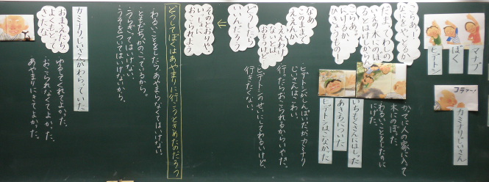

ワークシート

どうとくのじゅぎょう ワークシート
年 くみ ばん 名前

１

２
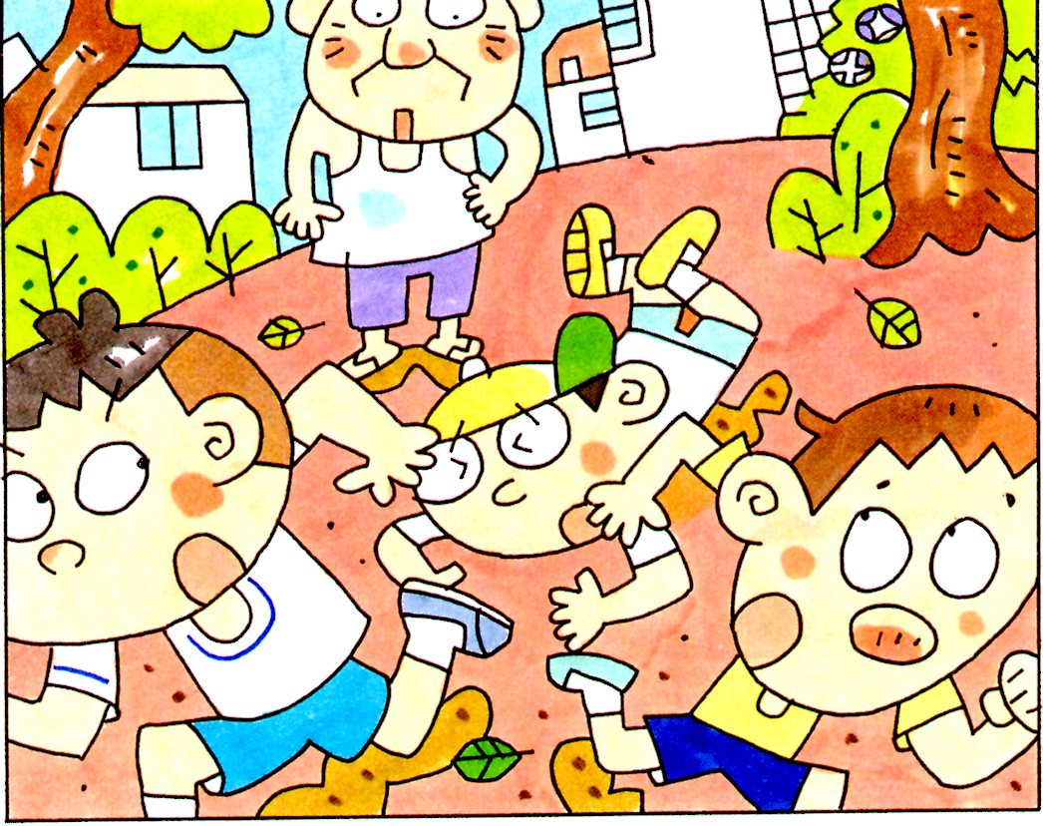

（５）ワークシート（案）

